Handlingsplan for sosial kompetanse
skuleåret 2022/2023

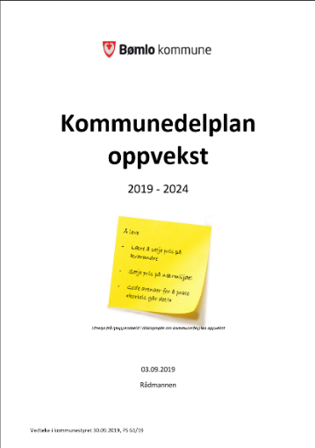
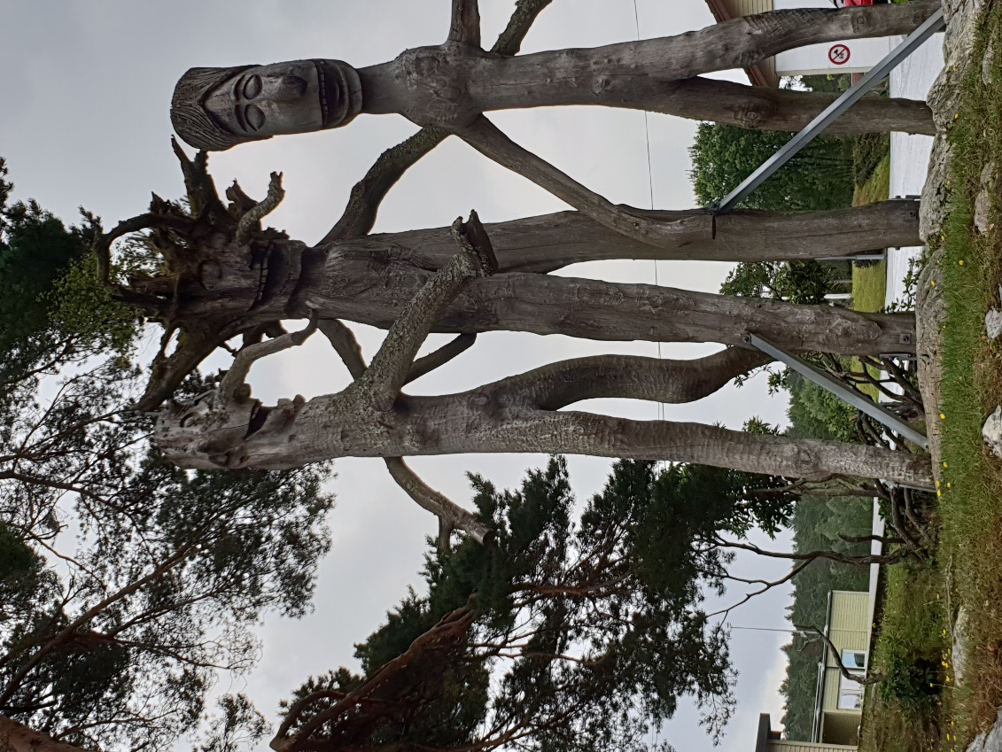
Våge skule
Planen er utarbeida og godkjent
Personalet: 08/22
Elevråd:
SU/SMU: 10/22

Innhald:
Innhold
Innleiing 3
Opplæringslov 3
Overordna del 3
Prinsipper for læring, utvikling og danning 3
Sosiale læringsmål 4
Empati 4
Samarbeid 4
Sjølvhevdelse 4
Sjølvkontroll 4
Ansvarligheit 4
Skulens reglar, bruk av oppmuntring og konsekvensar 5
Ordens- og klassereglar 5
Positiv merksemd 5
Kommunikasjon 5
Samarbeid 5
Gode beskjedar 5
Ros og oppmuntring 5
Grensesetjing 5
Opne spørsmål 6
Skulefag, prosjekter og aktivitetar 7

Innleiing
Handlingsplan for sosial kompetanse er utarbeida med utgangspunkt i Kommunedelplan oppvekst (2019-2024) Bømlo Kommune, opplæringslova og Kunnskapsløftet 2020 (læreplan).
Bømlo kommune skal ha eit trygt, inkluderande oppvekstmiljø. Skulen skal ha eigne planar for å utvikle barn og unges sin sosiale kompetanse.

Opplæringslov
I Opplæringslova § 1-1 fastsett formålet med opplæringa og skal vera i samarbeid og forståing med heimen. Formålsparagrafen, saman med læreplan og overordna del – verdiar og prinsipp for grunnopplæringa, er førande for Våge skule sitt arbeid med tema Sosial kompetanse.

Overordna del
Overordna del av læreplanverket beskriv og utdjupar verdigrunnlaget i opplæringslovas formålsparagraf for grunnopplæringa. Opplæringa skal mellom anna hjelpe barn og unge til å meistre utfordringar saman med andre og gje god allmenndanning.

Prinsipp for læring, utvikling og danning
Skulen skal danne heile mennesket og gje kvar og ein moglegheit til å utvikla eigne evner. Del to i overordna del, prinsipp for læring, utvikling og danning, beskriv mellom anna korleis skulen skal støtta og bidra til elevanes sosiale læring og utvikling gjennom arbeid i alle fag og skulekvardagen.
Sosial læring – utvikle identitet og sjølvbilete i samspel med andre, uttrykke eigne meiningar, lytte til andre og utvikle venskap. Utvikle sosial læring i alle fag. Elevane skal oppleve meistring og tilhøyrsle, både gjennom faglege og sosiale tiltak.
Dei sosiale aktivitetane skal vere knytt opp mot dei fem grunnleggjande dimensjonar for sosial kompetanse, definert på udir.
Empati | - Samarbeid | - Sjølvhevding | - Sjølvkontroll | - Ansvar

Sosial kompetanse er:
- ein føresetnad for verdsetting, vennskap og sosial integrering
- ein ressurs for å kunne meistra stress og problem
- ein viktig faktor for å kunne motvirka utviklinga av problematferd
frå Udir.no

Sosiale læringsmål
Eit overordna mål for skulen er å utvikla elevanes sosiale kompetanse. Våge skule har knytt sosial kompetanse til dei fem grunnleggande dimensjonane:

Empati
Husk:
Sjølvkjensle handlar om kven du er – sjølvtillit handlar om det du gjer
Gleding
  - å kunne leve seg inn i andre sin situasjon
  - å sjå situasjonen frå den andre si side
  - å vise omtanke og respekt for andre sine kjensler og synspunkt

Samarbeid
  - å kunne nytta tida fornuftig medan ein ventar på tur
  - å kunne dele med andre
  - å kunne hjelpe andre
  - å kunne følgje reglar og beskjedar
  - å kunne gå over til andre aktivitetar utan å protestera
  - å kunne samarbeide med jamaldrande og vaksne

Sjølvhevding
  - å kunne be om hjelp og informasjon
Husk:
Det viktigaste er at me gjer vårt beste, gjer full innsats.
Så vert me betre om me trenar, øver og prøver – igjen og igjen
Gleding
  - å kunne presentera seg
  - å kunne reagere på andre sine handlingar
  - å kunne uttrykkje eigne meiningar og standpunkt
  - å kunne sei nei til det man helst ikkje bør vera med på

Sjølvkontroll
  - å kunne vente på tur
  - å kunne løyse konflikt med ord
  - å kunne følgje reglar i leik og tole å tape
  - å kunne vise glede og sinne på situasjonstilpassa måte

Ansvar
  - å kunne visa respekt for eigne og andre sine eigedelar og arbeid
  - å kunne utføra oppgåver
  - å kunne våge å seie frå om mobbing og plaging
  - å kunne ta konsekvensane av brot på reglane
  - å vera med på å skapa eit godt miljø for læring og trivsel
Sosiale læringsmål må tilpassast alderstrinn.

Skulens reglar, bruk av oppmuntring og konsekvensar

Ordens- og klassereglar
Våge skule har utarbeid ordensreglement i lag med elevar og føresette. I tillegg skal kvar klasse lage eigne klassereglar med konsekvensar. Reglane skal repeterast regelmessig og gje positiv merksemd når klassar føl reglane.
Alle reglane må bli forklart med døme og grunngjeving. Dei vaksne skal sikra at ALLE elevar forstår reglane og kjenner til konsekvensane dersom reglar blir brotne.
Husk:
Alle ynskjer å bli likt.
Me har alle superkraften til å gjera andre godt.
Me er ikkje like – spør kva andre treng for å ha det bra.
Gleding
- Klassereglar skal utarbeidast innan to veker etter oppstart på nytt skuleår.
  - Reglane skal vera tydelege i klasserommet slik at alle kan lesa dei.
- Regelmessig repetisjon av reglar saman med elevane
- Positiv merksemd når klassar føl reglane

Positiv merksemd
- 5:1
Fleire positive enn negative tilbakemeldingar.
- Verbal ros
Ein spesifikk uttalt tilbakemelding som rettar merksemda mot det eleven gjer.
- Non-verbal ros
Blikk, smil, tommel opp, klapp på skuldra
- «Pust i bakken»
Når eleven/klassen har gjort ein god arbeidsinnsats og treng ein pause frå den aktiviteten klassen er i gang med.
- Speletime eller andre positive aktivitetar klassen i fellesskap vert einige om

Kommunikasjon
Elevane på Våge skule skal bli møtt av vaksne som har fokus på følgjande:

Samarbeid
Ha positive forventingar til eleven og bidra til å skape ein positiv atmosfære i alle aktivitetar gjennom skuledagen

Gode beskjedar
Sei kva som skal gjerast, ikkje det som er feil. Unngår å klandra elevane, men visa alternative løysingar. Støtta og hjelpa elevar til å løyse konfliktar.

Ros og oppmuntring
Visa positiv merksemd og støtte når elevane tar positive initiativ.
Ta elevane på fersken i å gjera noko godt ☺

Grensesetjing
Bruk ordensreglementet for skulen og klassens reglar. På Våge skule er dei tilsette venlege og tydelege

Opne spørsmål
Opne spørsmål er med på å hjelpe elevane inn i samtalar og djupare læring der dei kan bidra med kva dei tenkjer, føler, trur og meiner. Opne spørsmål startar oftast med spørjeorda kva, kven, kor, korleis eller kvifor.
Nedanfor er døme på kva type spørsmål ein gir for å hjelpe elevane til djupare læring. Spørsmåla er henta frå Learn Lab og fritt oversett til nynorsk.
REPRODUSERA KUNNSKAP | Fakta- kompetanse | Kor mange…?  Kva er…?  Kan du namnet på…?  Hugsar de kva…?  Kva fakta meiner du er viktigast…?
FORSTÅ KUNNSKAP | Forklarings-kompetanse | Kan du beskriva…?  Kva var det som skjedde…?  Korleis kan du forklara…?  Kvifor trur du at…?  Korleis ville du forklart…?
SETTE SAMAN KUNNSKAP | Samanheng og system-kompetanse | Veit du om eit anna tilfelle der…?  Kva ville endrast om…?  Har du høyrt noko liknande tidlegare…?  Kva trur de, basert på dykkar tidlegare erfaring at…?  Korleis heng dette saman med…?  Kvifor skjedde endringane…?  Kva er årsaka til desse problema?  Korleis skil me mellom…?
PRODUSERA NY KUNNSKAP | Innovasjon og fornyings-kompetanse | Kva kunne vært ei anna løysing..?  Er det ei betre løysing å…?  Kunne me utvikle eit forslag om…?  Kva tenkjer de kunne være heilt annleis…?  Korleis kunne dette gjera verda betre…?  Kva kan me gjera for å betre…?

Kjelde: Learn Lab (28.10.2019) Spørsmål om dypere læring. Lasta ned 05.04.2021 kl. 14.00 frå https://learnlab.net/no/News/sporsmal-for-dypere-laring

Skulefag, prosjekter og aktivitetar
Arbeid med sosial kompetanse skal vera tydeleg og inngå i alle fag, prosjekt og aktivitetar på Våge skule. Alle lærarar identifiserer dei sosiale aspekta i kvart enkelt fag og legg vekt på arbeidsmåtar som utviklar ulike deler av elevane sin sosiale kompetanse, blant anna samarbeid, konfliktløysing og positiv sjølvhevding.
Våge skule har «Gleding» som fokus. Alle klassar har Gleding kalender med ulike tema kvar månad me arbeider etter. Dei vaksne har på seg Gleding-vest ved inspeksjon.
Arbeid med sosial kompetanse inngår på skule-, klasse/gruppe- og individnivå.
Aktivitetar | Trinn | Ansvar | Gjennomføring
Fadderordning | 1. og 5. trinn | Rektor | Kontaktlærar og elevar
GLEDING – på timeplanen | Alle | Rektor | Lærarar og elevar
Klassereglar | Alle | Rektor | Kontaktlærar, faglærar og elevar
Aksjonsveka:  «Vaksne skapar venskap» | Alle | Rektor | Lærarar
Kanodagar | 5.-7.trinn | Rektor | Vaksne i 5.-7.trinn
Klassemøter | Alle | Rektor | Kontaktlærar
Inspeksjon |  | Rektor | Lærarar og assistentar

Brukarmedverknad
Brukarmedverknad er ein viktig del av sosial kompetanseplan for Våge skule. Planen vert drøfta og revidert i samråd med medråderett i elevråd og foreldresamarbeid.
Handlingsplan for sosial kompetanse skal drøftast og reviderast innan haustferien
- Elevråd ved Våge skule
- SU/SMU ved Våge skule
- HMS-medråderett ved Våge skule

Samarbeid med eksterne
Handlingsplan for sosial kompetanse treng eit blikk utanfrå. Samarbeid med skulens skulehelseteneste og PPT for å støtta skulens arbeid på alle gruppe-/klassenivå og på individnivå i det systematiske arbeidet på skulen.

Månadens sosiale kompetansefokus – felles for 1.-7. trinn
TID | OMRÅDER | MÅL | KRITERIAR
August | Ansvar | Me har god orden og oppførsel | Eg har orden i tinga mine.  Eg helsar på andre kvar dag.
September | Samarbeid | Kan fylgje reglar og beskjedar | Me lagar klassereglar  Eg fylgjer reglar  Eg lyttar når andre snakkar  Alle får vera med på leiken
Oktober | Sjølvhevding | Eg er OK og du er OK | Me er ulike  Eg kan presentera meg  Eg kan sei noko fint om meg sjølv og andre
November | Empati | Me hjelper kvarandre | Eg hjelper deg  Eg forstyrrar ikkje andre når dei jobbar  Eg oppmuntrar andre  Eg er ein god venn
Desember | Sjølvkontroll | Me tilpassar oss kvarandre | Eg kan løyse ein konflikt med ord  Eg kan svara på ein fin måte  Eg kan vente på tur
Januar | Ansvar | Me fylgjer skulen sine ordensreglar | Eg kan fylgje oppsette reglar  Eg gjer dei oppgåvene eg skal  Eg gjer mitt for å skapa god arbeidsro  Eg vågar å sei frå om nokon vert plaga
Februar | Sjølvhevding | Me tør å vera oss sjølve | Eg kan be om hjelp  Eg vågar å sei NEI  Eg tør vera meg sjølv
Mars | Samarbeid | Me er hyggelege mot kvarandre | Eg kan dela med andre  Eg kan hjelpa andre  Eg kan skifta aktivitet utan å protestera  Eg kan samarbeida  Eg kan nytta tida fornuftig når eg ventar på tur
April | Empati | Me tar omsyn til kvarandre | Eg tenkjer meg om før eg snakkar  Eg forstår at menneske er ulike  Eg tar omsyn til gruppa mi
Mai | Ansvar | Me har det fint rundt oss | Eg kastar ikkje søppel i naturen  Eg ryddar etter meg  Eg viser respekt for eigne og andre sine ting
Juni | Empati | Me bryr oss om kvarandre | Eg er vennleg  Eg har omtanke for andre  Eg kan be om orsaking

